9.00-10.00 – Торжественное открытие Дня Белого Лотоса. Возложение цветов к мемориальной доске Елены Петровны Блаватской. (Музейный центр Е.П.Блаватской и её семьи Днепропетровского национального исторического музея им. Д.И.Яворницкого (ул. Ленинградская,11)

11.00-11. 15 Открытие конференции (ГВУЗ «Национальный горный университет», просп. К. Марка, 19, корп.1, ауд.119)
Вступительное слово от оргкомитета проф. Пригунов А.С., проф. Шабанова Ю.А.

11.15-13.00 ФИЛОСОФСКО-МИРОВОЗЗРЕНЧЕСКИЕ
ОСНОВЫ СОВРЕМЕННОГО МИРОПОНИМАНИЯ
(Регламент докладов до 15 минут).
Фролов Виктор Васильевич, доктор филос. наук, профессор, заместитель Генерального директора Музея имени Н.К. Рериха по научной работе, руководитель Объединенного научного центра проблем космического мышления Международного Центра Рерихов (МЦР), (г. Москва). «Новое космическое мышление: проблемы формирования и основные принципы»
Шабанова Юлия Александровна, доктор филос. наук, профессор, заведующая кафедрой философии ГВУЗ «НГУ»
(г.Днепропетровск) «Современное миропонимание: отличительные черты и теософская актуализация»
Осипов Анатолий Александрович, доктор филос. наук, профессор кафедры философии Черноморского государственного университета имени П. Могилы (г. Николаев) «Духовная практика как основа формирования современной мировоззренческой парадигмы»
Воробьев Виктор Васильевич, канд. архитектуры, профессор, заведующий кафедрой архитектурного проектирования Приднепровской государственной академии строительства и архитектуры (г.Дн-вск), Шило Ольга Семёновна, старший преподаватель кафедры архитектурного проектирования Приднепровской государственной академии строительства и архитектуры (г.Дн-вск), «Духовная архитектура – что это?»
Шубин В.И. кандидат философских наук (г.Днепропетровск)
«Теософия И.Г.Фихте»
Громов Валерий Евгеньевич, канд. филос. наук, доцент кафедры философии ВГУЗ «НГУ» (г.Дн-вск),
«О нравственной природе этики обусловленного сознания»
Пригунов Александр Сергеевич, доктор техн. наук, профессор кафедры транспортных систем и технологий ВГУЗ «НГУ»
(г. Днепропетровск) «Теософские основы науки ΧΧI века»
13.00-14.00 Перерыв

14.00-15.00 ЛИЧНОСТЬ И УЧЕНИЕ Е.П.БЛАВАТСКОЙ В СОВРЕМЕННОМ ОСМЫСЛЕНИИ (регламент докладов до 10 минут)
Головатюк Алексанр Иванович (Акинчана прия дас), брахман(кандидат Ведических наук),Одесский филиал Киевской Ведической Духовной академии Международного общества сознания Кришны. "Практическое следование этическим нормам поведения, как важная составляющая духовности культуры 21 века (ведическая традиция)".
Аливанцева Елена Валентиновна, заслуженный работник культуры Украины, заведующая Музейным центром Е.П.Блаватской и ее семьи Днепропетровского национального исторического музея им. Д.И.Яворницкого (г. Дн-вск) «Музейный центр Е.П.Блаватской и ее семьи в 2012 году. Новая научная концепция. Проблемы и перспективы развития»
Тюриков Александр Дмитриевич, свободный исследователь
(г. Артемовск) «Материалы о Е.П.Блаватской и ее родственниках в фонде 5972 (А.А. и Н.В. Брусиловы) Государственного архива Российской Федерации»
Куляница Дмитрий Сергеевич, украинская ассоциация религиоведов (г.Москва) «Иисус Христос Блаватской в контексте научной христологии XIX века»
Бак Виктория Федоровна, учитель биологии УВК №11, «Отличник образования Украины», Соросовский учитель, «Рыцарь Гуманной Педагогики» (г. Артемовск) «Трудные вопросы астрономии в свете «Тайной Доктрины» Е. П. Блаватской»
15.00-15.30 – перерыв

15.30-16.30 ДУХОВНЫЕ АСПЕКТЫ
РАЗВИТИЯ КУЛЬТУРЫ
(регламент докладов до 15 минут)
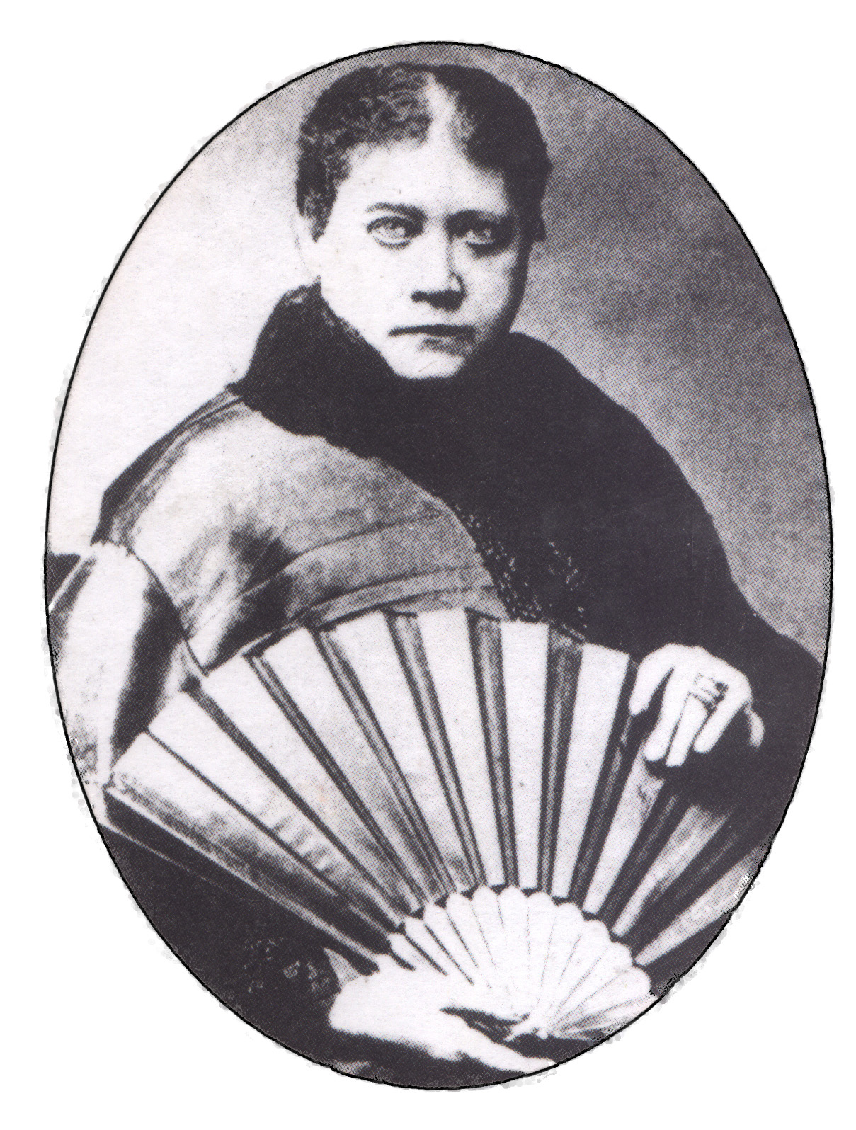
Лебеденко Анатолий Андреевич, канд. пед.наук, канд. филос. наук заместитель руководителя Объединенного научного центра проблем космического мышления МЦР (г. Москва) «Духовный магнит Юрия Николаевича Рериха (к 110-летию со дня рождения ученого)»
Тарасова Наталья Юрьевна, канд. филос. наук, доцент кафедры философии ВГУЗ «НГУ» (г.Дн-вск), «Свобода творчості: парадокс радикальності й консервативізму»
Павленко Игорь Васильевич, канд. филос. наук, доцент кафедры философии ВГУЗ «НГУ» (г.Дн-вск),
«О парадоксах культуры и границах культурной политики»
Белицкий Алексей Александрович, ст. преподаватель кафедры философии Донецкого национального университета
(г. Донецк) «Соотношение понятий «эзотерика» и «мистицизм»

16.30-17.00 – Подведение итогов конференции
18.00 – Фортепианный концерт.
П.И.Чайковский «Времена года».
Исполнитель: лауреат международных конкурсов
Глеб Адлуцкий (Музыкальное фойе Днепропетровского академического театра оперы и балета (просп. К. Маркса, 72А )
Кафедра философии
ВГУЗ "Национальный горный университет"
Музейный центр Е.П.Блаватской и её семьи
Днепропетровского национального исторического музея им. Д.И.Яворницкого
ПРОГРАММА
ежегодной научно-практической конференции
«Е.П.БЛАВАТСКАЯ И СОВРЕМЕННОСТЬ»
«Современное миропонимание:
духовные аспекты развития культуры»
8 мая 2012 года
Днепропетровск

